一、maputnik构建发布

1、下载源码并构建

到<https://github.com/maputnik/editor>下载源码到本地，并在根目录下执行

npm install 下载依赖构建。

构建完成之后执行npm run build 打包，会在根目录下生成一个build文件夹，里面包含工程所有的文件。

2、发布访问

将打包的目录放到容器中发布，如NGINX，以浏览器直接访问其根目录即可。

二、接入geoserver发布的pbf服务以编辑样式

1、接入pbf数据源

（1）、点击菜单栏的 Data Sources，弹出数据选择面板

（2）、在Add New Source 菜单下，

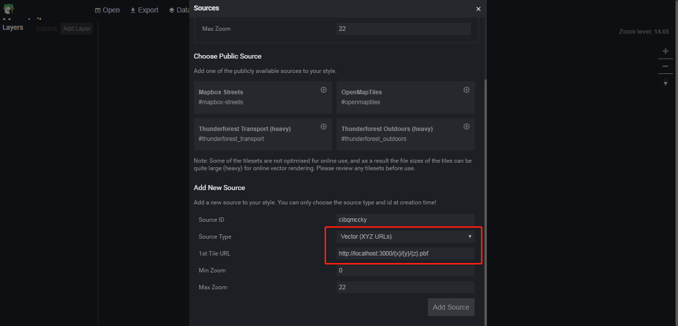

选择Source Type 为Vector (XYZ URLs),

并在1st Tile URL 填入geoserver所发的pbf服务路径，例如下面这样的地址

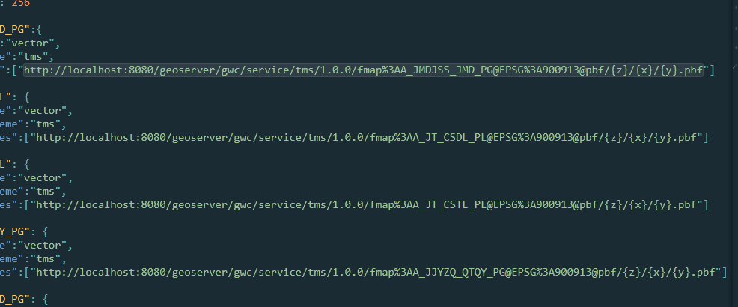

可以根据自己需要填写Source ID和显示的最大最小层级，最后点击Add Source添加该数据源。

2、使用数据源编辑样式

（1）点击Add Layer，添加图层，

ID可以自定义，

Type要根据发布的服务所支持的类型来选择，这里的服务是面，所以我们可以选择fill类型，

source是填刚才生成的source ID，

Source Layer是发布的图层ID

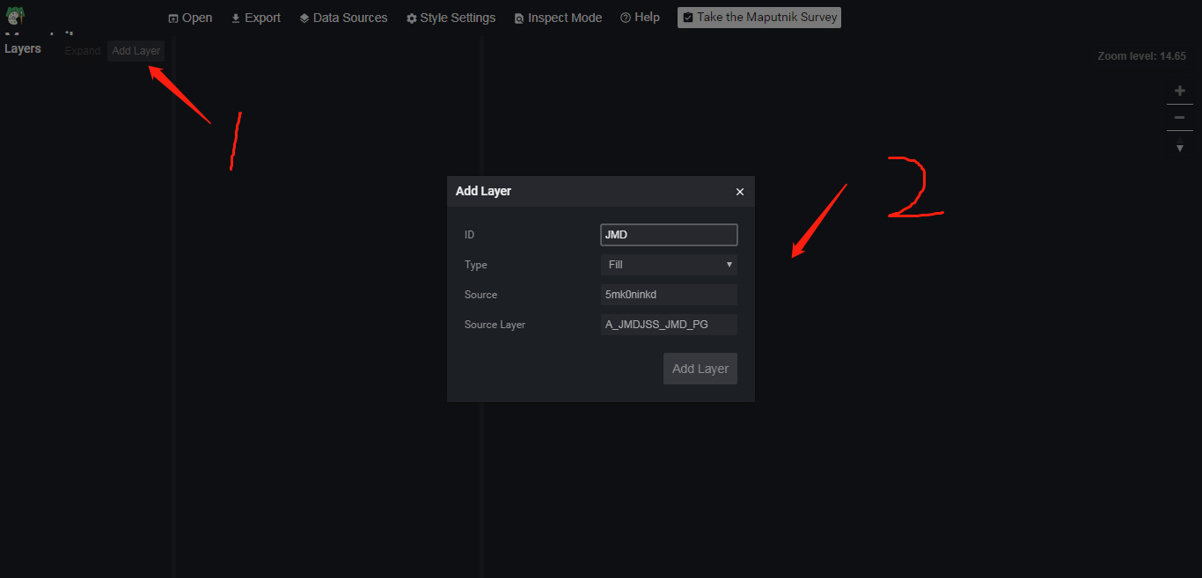

（2）编辑样式

Maputnik提供了很多样式选项，可以根据自己的需要去编辑数据样式，并在最下方生成对应的style json

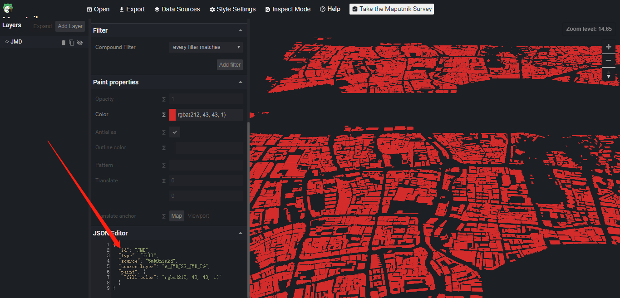

三、汉化

1、到构建好的源码根目录下，执行npm start 启动项目。浏览器访问

localhost:8888，即可打开编辑器。

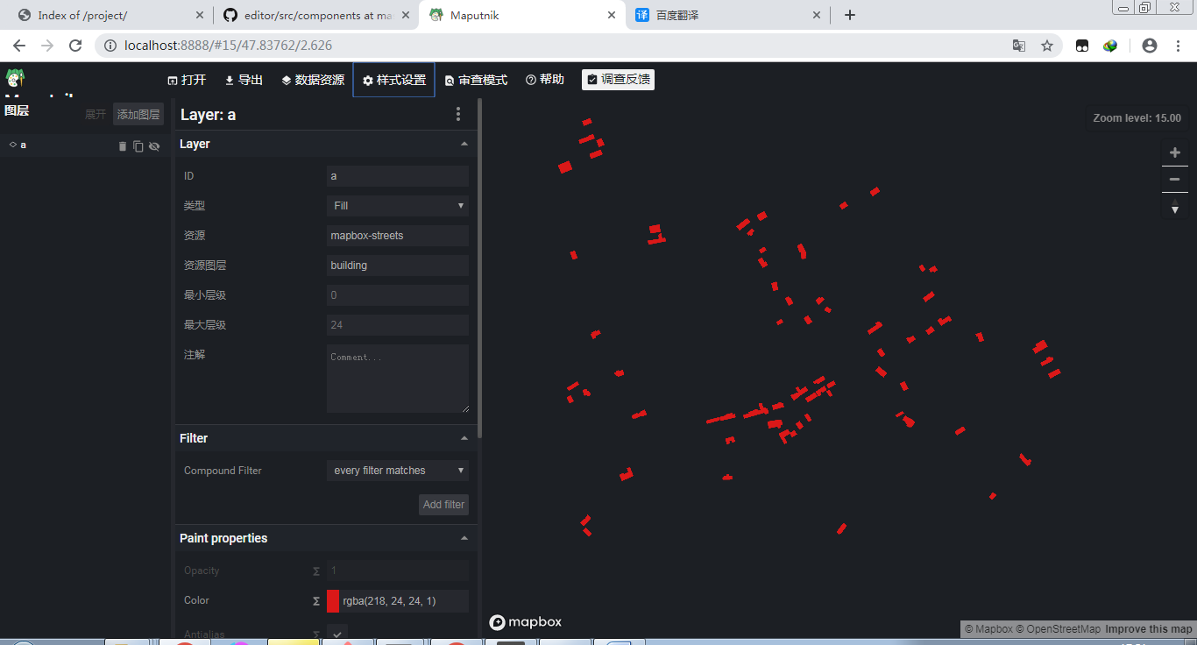

2、编辑器页面内容均在src\components目录下，内容都包含在这些.jsx后缀的文件里。可以用编辑器在这个目录下搜索相关内容，然后打开修改即可。

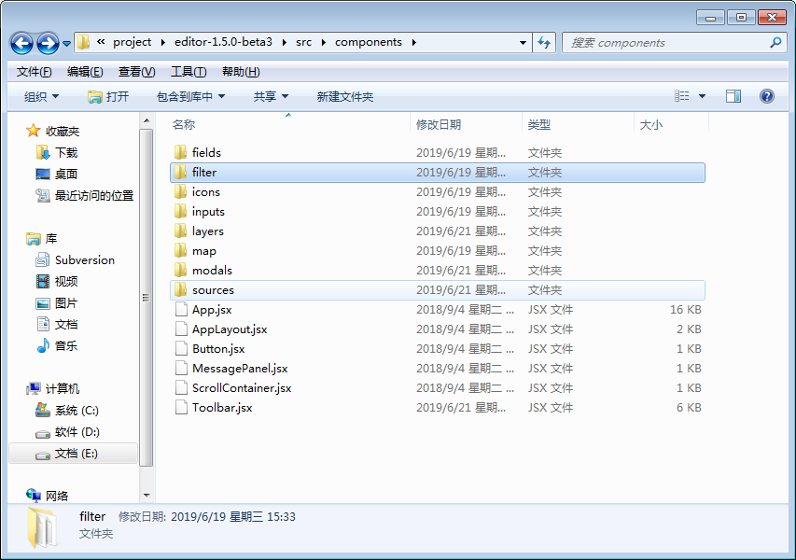

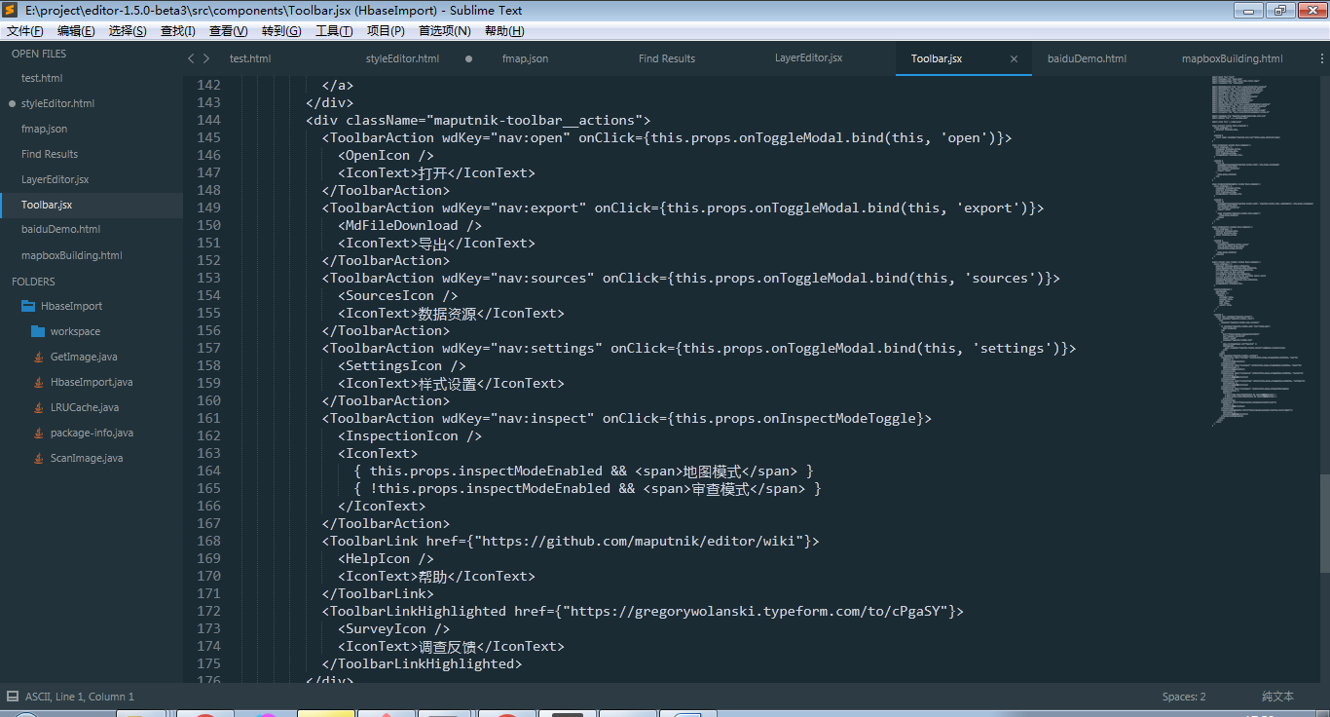

修改保存后点击页面会自动刷新，也可以自己手动刷新，就可以在页面上看到修改结果了。